Pusat Sumber Daya Alat Bantu Wilayah Chiayi
Instruksi penggunaan mesin pembuat oksigen
- Fungsi: Mesin produksi oksigen = konsentrator oksigen = pengumpul oksigen, mesin oksigen menyaring sekitar 21-9% oksigen di atmosfer melalui mesin untuk memberikan oksigen kepada pasien dengan konsentrasi oksigen darah yang tidak mencukupi.
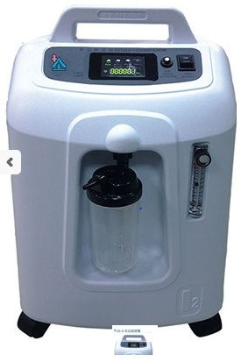
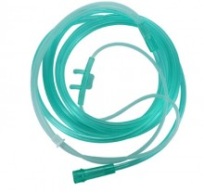
- Spesifikasi:
1. Ukuran: 380X318X564
2. Berat mesin: 15,1 kg
Cangkir basah

3. Jenis umum: 6 liter
Ekstensi oksigen

- Cara menggunakan:
1. Sumber daya perlu dicolokkan ke colokan 110V.
2. Tambahkan botol basah dengan 100 ~ 150cc air suling atau air murni (sekitar 2/3 botol penuh).
3. Tempatkan satu ujung hidung tabung oksigen pada cerat botol basah dan sesuaikan aliran oksigen dengan tepat sesuai anjuran dokter dan kondisi pasien.
4. Setelah menyalakan daya, Anda akan mendengar bunyi alarm bip (berhenti setelah sekitar 10 detik) dan indikator daya akan menyala, menunjukkan bahwa daya menyala dan mesin sedang berjalan.

- Hal-hal yang harus diperhatikan:
- Ketika mesin dihidupkan, akan terdengar suara peringatan B! B! B! bip pendek tiga kali, ini adalah perangkat pengaman dan pelindung mesin, yang menunjukkan bahwa tekanan tidak stabil, ini adalah normal ketika mesin dihidupkan.
- Setelah menghidupkan mesin dan buka ulang mesin, harus tunggu sekitar 2 menit. Jika sakelar pengaman melompat, pertama tekan sakelar pengaman dan kemudian baru buka ulang. Jika dihidupkan segera dan dimatikan segera, mudah menyebabkan kerusakan mesin.
- Jangan menghubungkan mesin ke colokan (220 / 60HZ) yang digunakan AC untuk menghindari kebakaran mesin dan konslet kabel. Selain itu, harap gunakan colokan secara terpisah, jangan berbagi colokan yang sama dengan peralatan listrik lainnya, untuk menghindari kekurangan tegangan.
- Sebelum mencolokkan listrik, harap perhatikan apakah sakelar dalam posisi OFF dan kemudian baru mencolokkan listrik.
- Ketika anak memainkan mesin dan menyebabkan tekanan daya tidak stabil, perangkat pelindung mesin akan bekerja, daya akan terputus secara otomatis, dan alarm peringatan juga akan berbunyi bip pendek B! B! B! Tunggu setelah 5 menit, baru buka ulang.
- Jika tabung ekstensi atau hidung tabung tertekan atau rusak, sehingga menyebabkan tekanan tidak stabil dan gas tidak dapat keluar dengan lancar, juga akan terdengar alarm peringatan B! B! B! berbunyi. Hentikan dahulu sambungan daya, kemudian periksa apakah tabung ekstensi atau hidung tabung rusak atau tertekan, setelah semua diperiksa baru buka ulang setelah 5 menit.
- Tekanan daya adalah tegangan 110V yang digunakan di rumah. Jika tegangan colokan tidak stabil atau colokan terlepas, alarm peringatan juga akan berbunyi B!B!, silakan colok ulang dan buka ulang.
- Jika meteran indikator tidak dinyalakan setelah mesin dinyalakan, juga akan terdengar bunyi alarm peringatan bip pendek, harap buka meteran indikator ke skala aliran yang ditunjukkan.
- Jika alarm peringatan mengeluarkan bunyi bip panjang B——, itu menunjukkan bahwa beban mesin berlebihan atau sebab lainnya, pada saat ini matikan daya dahulu dan hidupkan kembali setelah 5 menit. Jika masih gagal setelah dicoba 3 kali, harap hubungi vendor untuk diperbaiki.
- Pembaruan alat yang terpakai: Oksigen yang dihasilkan oleh mesin oksigen adalah kering dan harus dibasahi oleh "cawan basah" yang kemudian baru diberikan kepada pasien. Oksigen harus mengandalkan "hidung tabung oksigen", "tabung ekstensi oksigen", "masker oksigen", dll untuk membantu pengiriman oksigen ke pasien. Semua alat di atas dalam “ “ adalah alat habis pakai. Dianjurkan untuk memperbaruinya setiap 1-3 bulan sekali, karena "kelembaban" + "oksigen" = "sarang bakteri"; sedangkan untuk cangkir basah, perlu dijaga agar ketinggian air berada pada 1 / 3 ~ 1/2 gelas dengan air suling, air suling perlu diganti setiap minggu, setiap kali mengganti air suling juga sekalian membersihkan cawan basah.

